

# Prérequis

* Java : JDK 1.8 ou plus récent.
* RAM : 256 Mb
  + 1 Go de RAM libre est conseillé pour des projets de taille moyenne.
* Espace disque : 1 Gb.
  + 50 Go de disque libre est conseillé pour des projets de taille moyenne
* Système d’exploitation : Aucun prérequis.
  + Disponible sous Windows, Linux, MAC, etc…

# Installation du serveur Jenkins

## Etape 1: Téléchargement de Jenkins

* Télécharger Jenkins depuis son site web officiel https://jenkins.io/download/

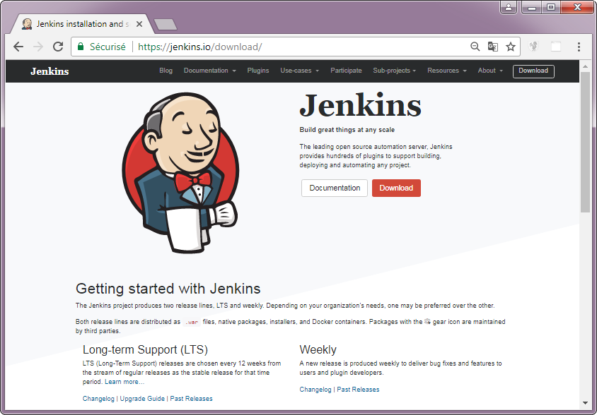

* Choisir une version Long-term Support (LTS) de type Generic Java package (.war).

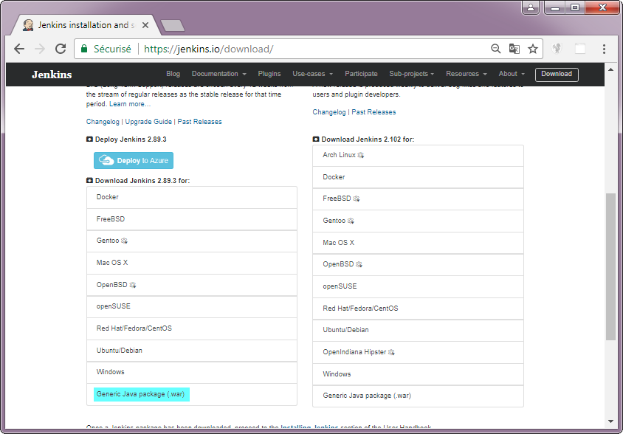

## Etape 2: Installation de Jenkins

* Ouvrez l'invite de commande. À partir de l'invite de commande, accédez au répertoire où le fichier jenkins.war est enregistré. Exécutez les commandes suivantes:
  + Définir la variable d'environnement JENKINS_HOME :

**SET JENKINS_HOME C:\integ_continue\jenkins\jenkins-home**

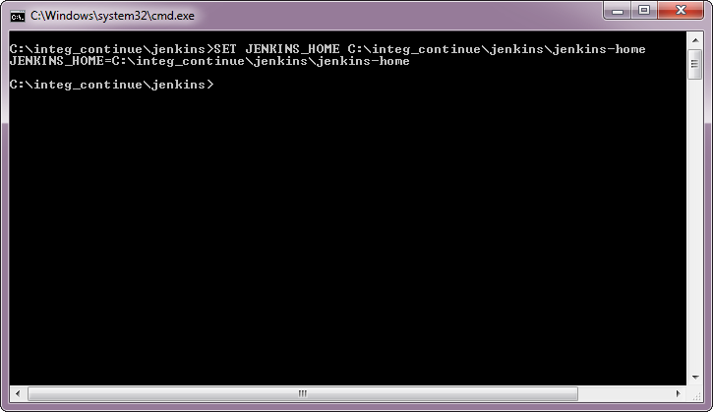

* + Démarrer Jenkins:

**java -jar jenkins.war --httpPort=7070**

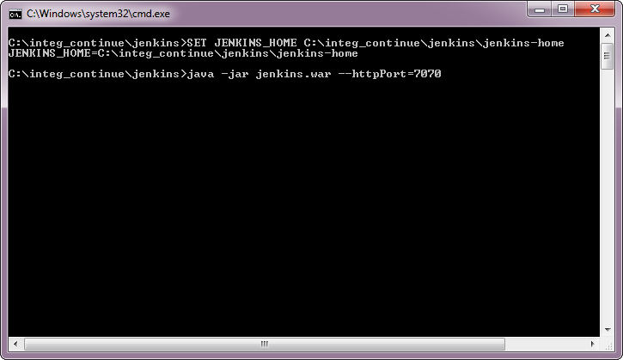

* + Attendre la fin du démarrage du serveur qui sera signalée par l'affichage de la ligne suivante:

**INFOS: Jenkins is fully up and running**

* + Et par la suite récupérer le mot de passe initial de l'administrateur pour se connecter sur Jenkins:

**Mot de passe initial : 2c259e4e3b65448eb00a836fbd3a2499**

* + Le mot de passe initial est également stocké dans le fichier:

**C:\integ_continue\jenkins\jenkins-home\secrets\initialAdminPassword**

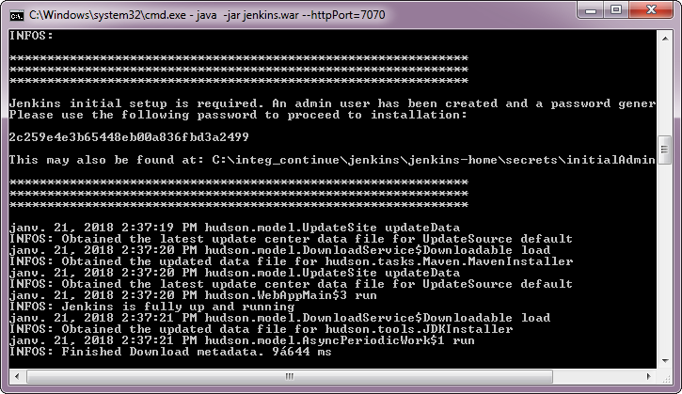

## Etape 3: Initialisation de Jenkins

* Une fois que Jenkins est opérationnel, on peut accéder à Jenkins depuis le lien http: // localhost: 7070

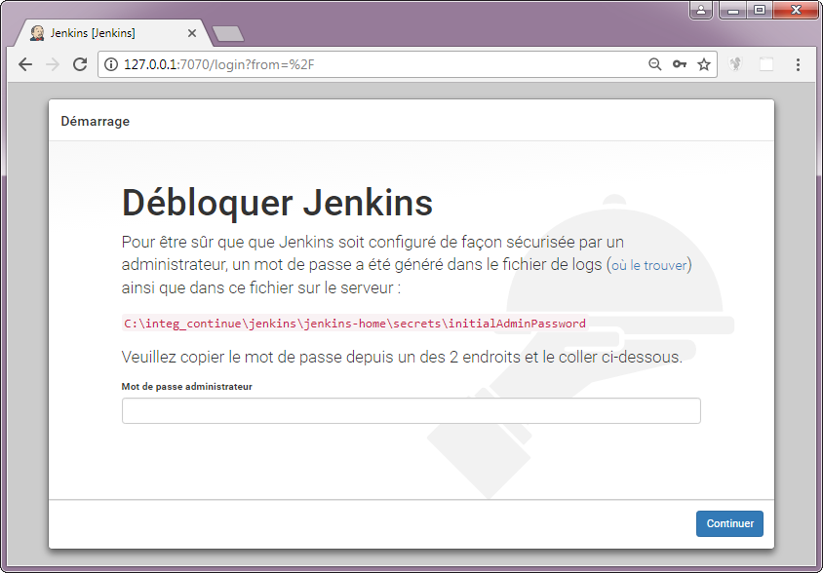

* Saisir le mot de passe initial et cliquer sur "Continuer" pour passer à l'installation des plugins.

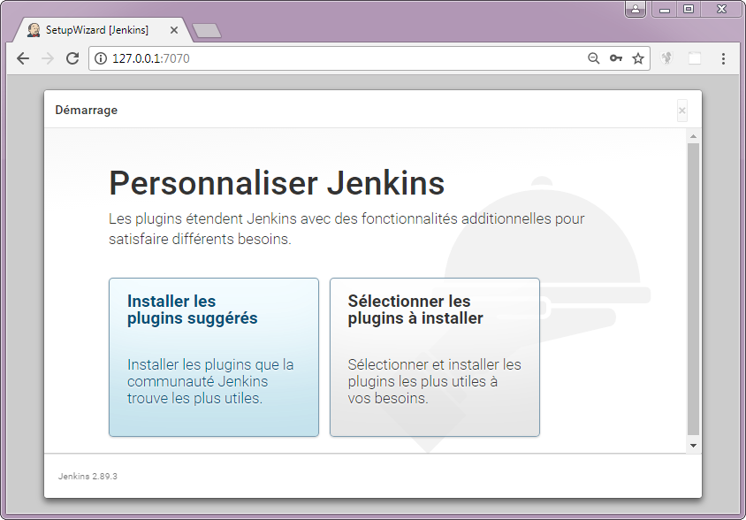

* Choisir l'option "Sélectionner les plugins à installer" et à l'écran suivant choisir de n'installer aucun plugin avant de cliquer sur "Installer".

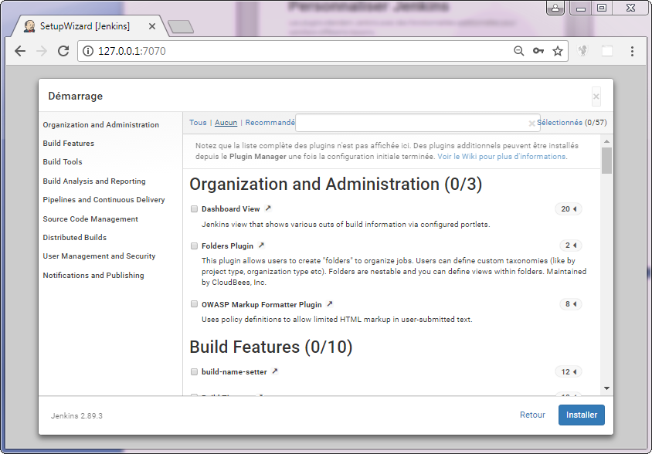

* Choisir l'option "Sélectionner les plugins à installer" et à l'écran suivant choisir de n'installer aucun plugin avant de cliquer sur "Installer".
* Créer le 1er utilisateur Administrateur et cliquer sur "Sauver et Terminer".

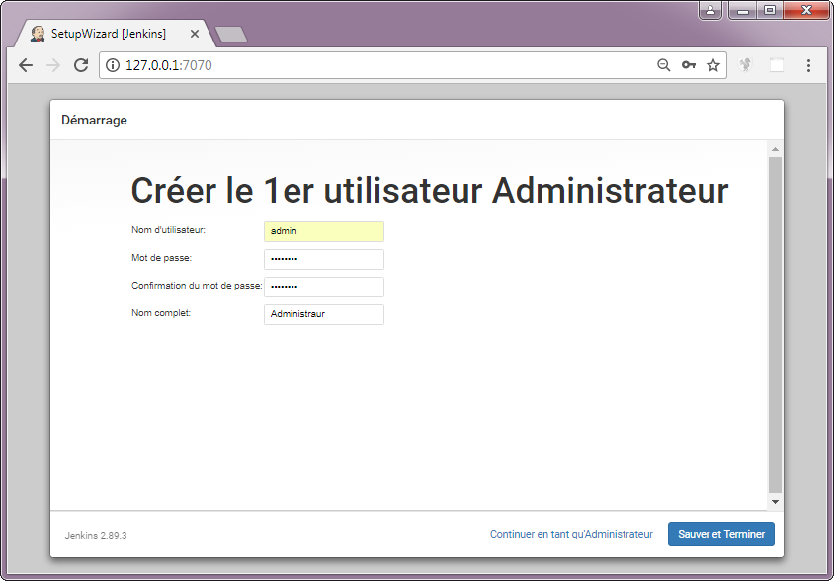

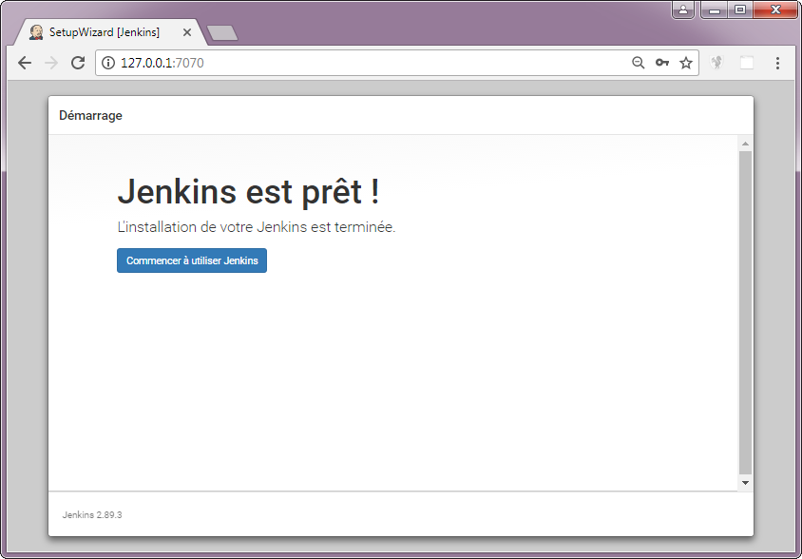

* Jenkins est désormais prêt à être utilisé.

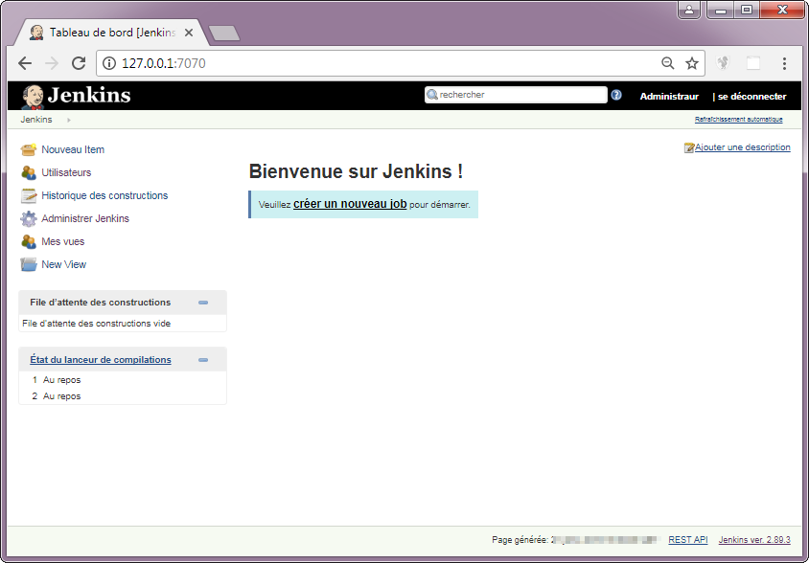

# Configuration du serveur Jenkins

## Etape 1: Configuration du JDK

* Se connecter à Jenkins en tant qu'administrateur via le lien http: // localhost: 7070.

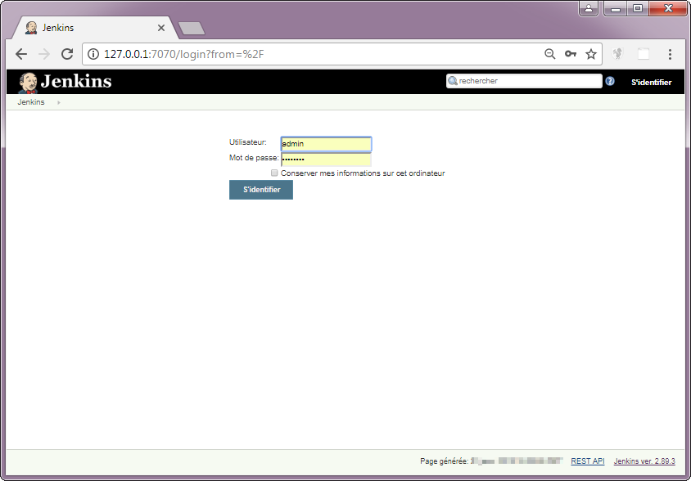

* Naviguer vers la vue "Administrer Jenkins > Configuration globale des outils" et cliquer sur le bouton "Ajouter JDK"

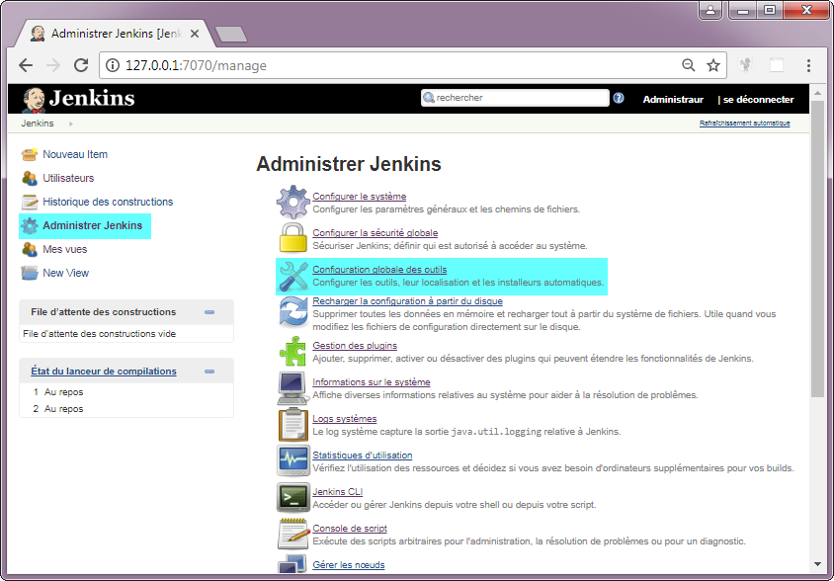

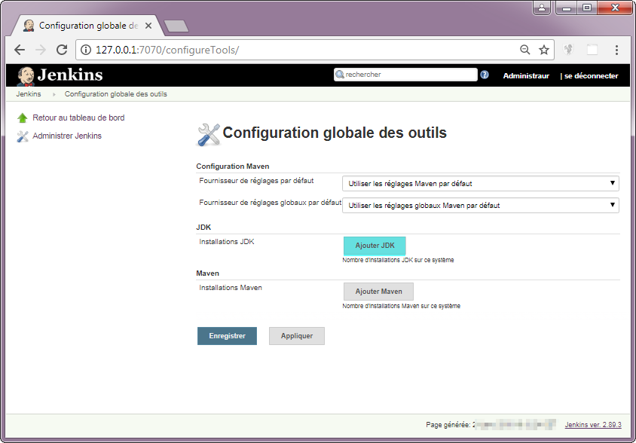

* Saisir le nom du JDK et son chemin d'installation dans les champs "NOM" et "JAVA_HOME" et par la suite cliquer sur le bouton "Appliquer".

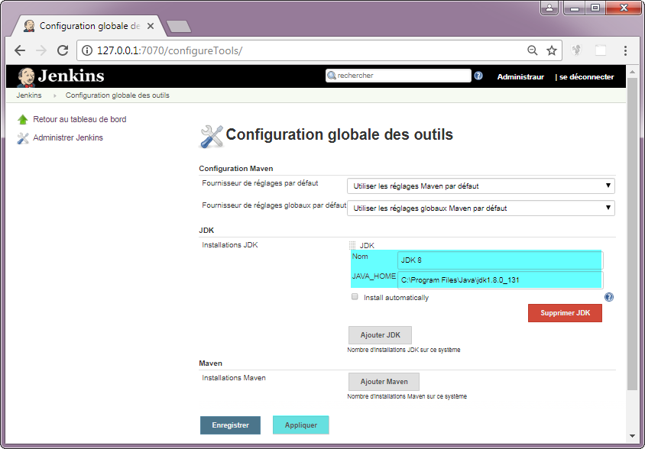

## Etape 2: Configuration Maven

* Dans la vue "Administrer Jenkins > Configuration globale des outils", cliquer sur le bouton "Ajouter Maven".

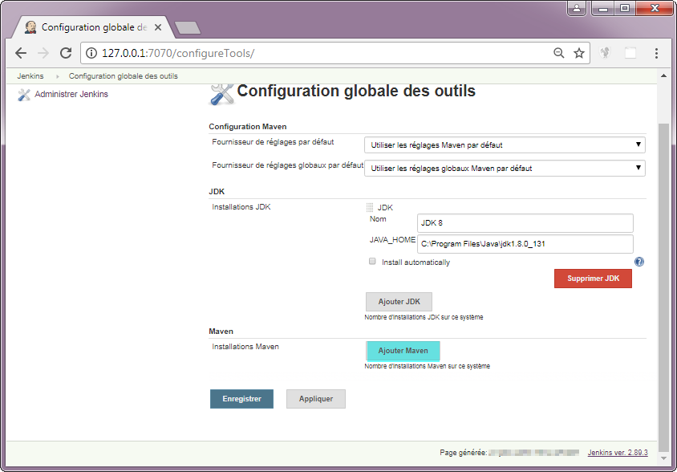

* Saisir le nom de Maven et son chemin d'installation dans les champs "NOM" et "MAVEN_HOME" et par la suite cliquer sur le bouton "Enregistrer".

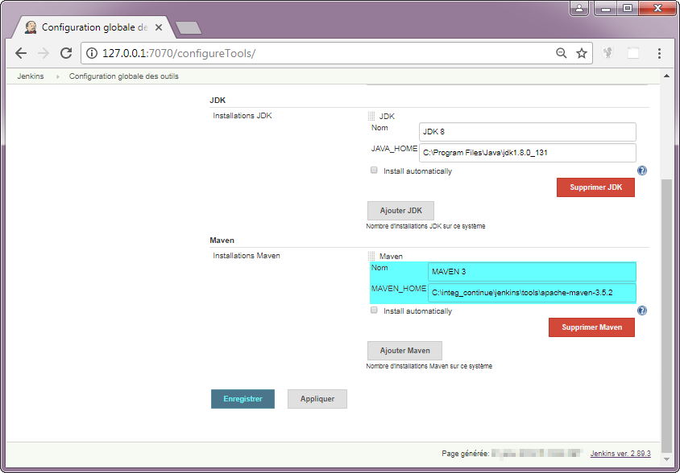

# Installation des plugins Git et Maven integration

## Etape 1: Installation du plugin Git

* Se connecter à Jenkins en tant qu'administrateur via le lien http: // localhost: 7070.



* Naviguer vers la vue "Administrer Jenkins > Gestion des plugins" et cliquer sur l'onglet "Disponibles" et filtrer avec le terme "Git plugin".

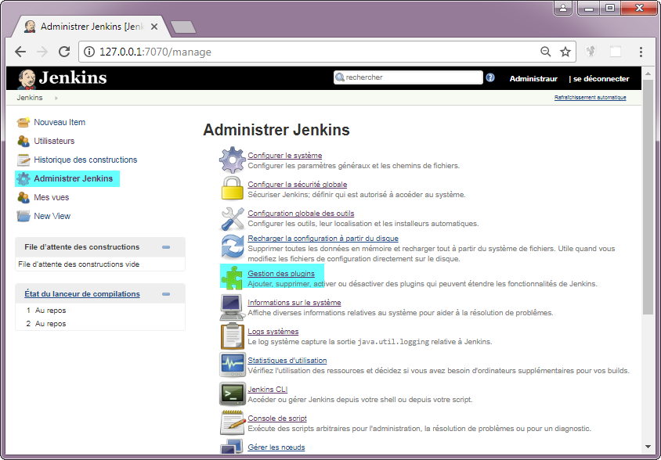

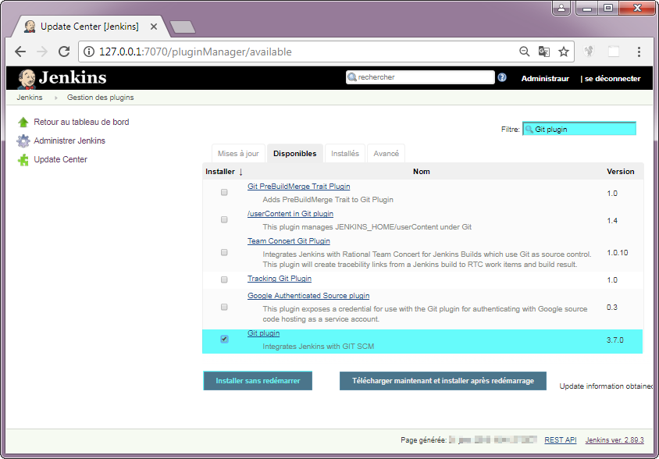

* Sélectionner l'option Git plugin et cliquer sur le bouton "Installer sans redémarrer".

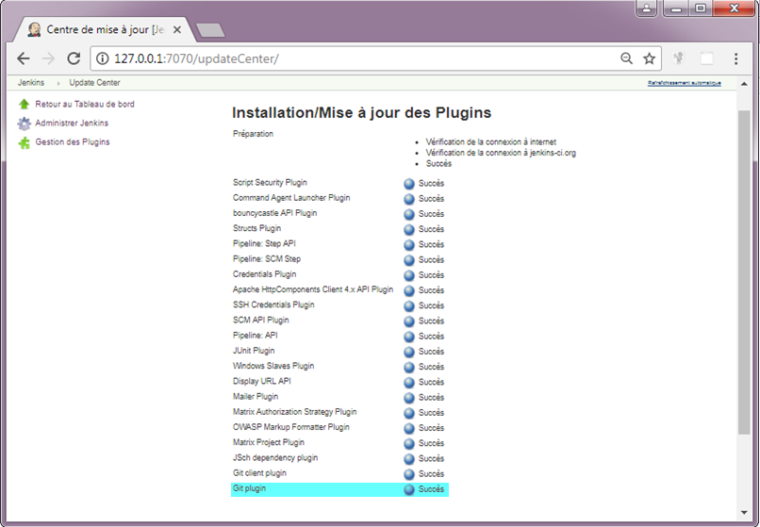

## Etape 2: Installation du plugin Maven Integration

* Dans la vue "Administrer Jenkins > Gestion des plugins" et cliquer sur l'onglet "Disponibles" et filtrer avec le terme "Maven integration".

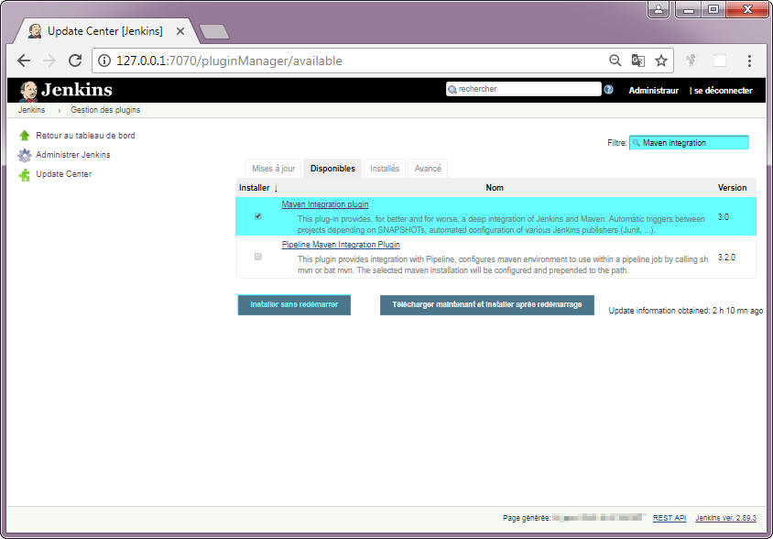

* Sélectionner l'option "Maven integration plugin" et cliquer sur le bouton "Installer sans redémarrer".

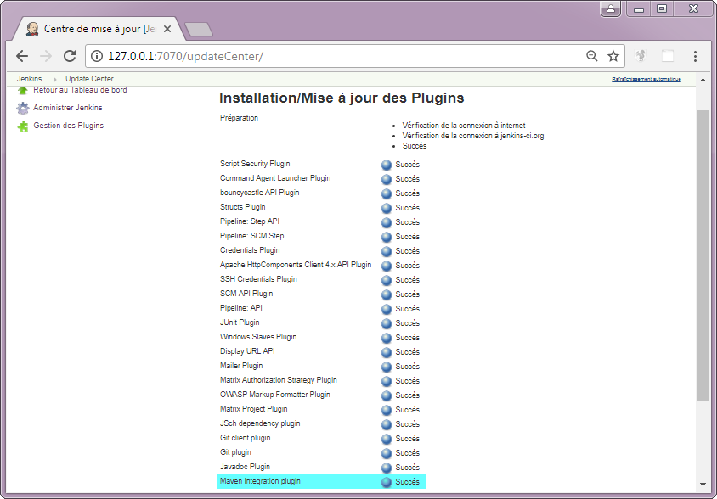

## Etape 3: Configuration du plugin Git

* Naviguer vers la vue "Administrer Jenkins > Configurer le système" et se positionner sur la rubrique "Git plugin".

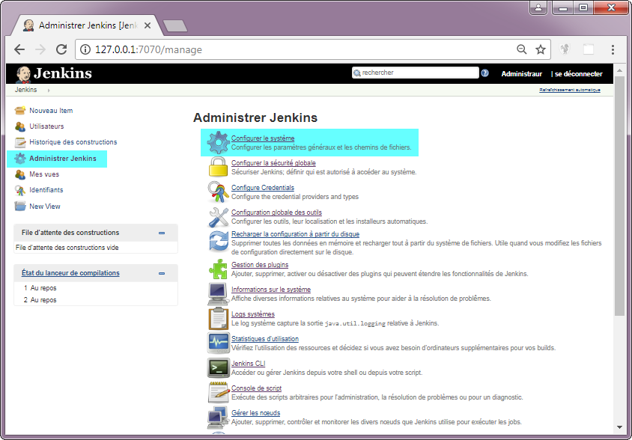

* Saisir le nom de l'utilisateur Git ainsi que son adresse email. Cet utilisateur sera utilisé par Jenkins pour récupérer le code source depuis Git. Et puis cliquer sur Enregistrer.

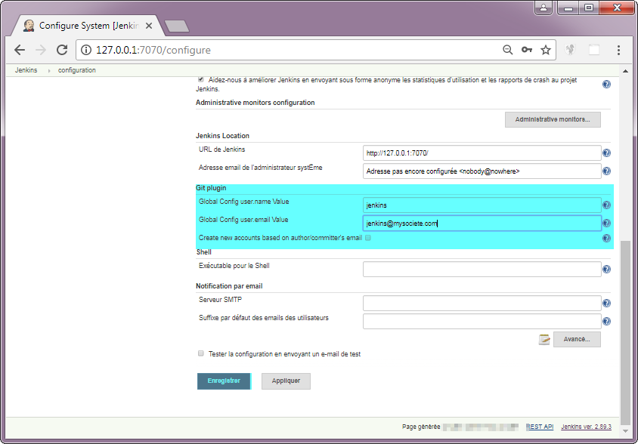

* Naviguer vers la vue "Administrer Jenkins > Configuration globale des outils" et se positionner sur la rubrique "Git".

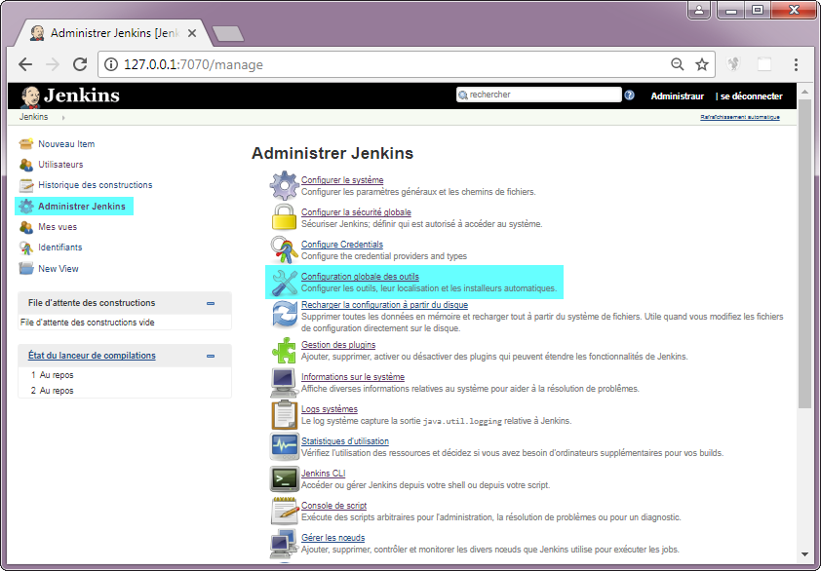

* Saisir le nom de Git et son chemin d'installation dans les champs "Name" et " Path to Git executable" et par la suite cliquer sur le bouton "Enregistrer".

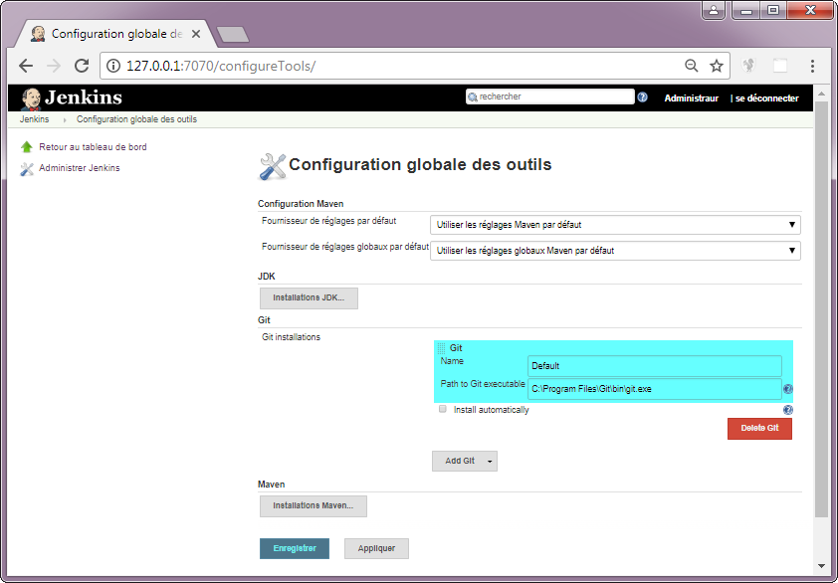

## Etape 4: Configuration du plugin Maven Integration

* Naviguer vers la vue "Administrer Jenkins > Configurer le système" et se positionner sur la rubrique " Configuration des projets Maven".
* Vérifier que la configuration par défaut est bien la suivante.

